VIETATO FUMARE

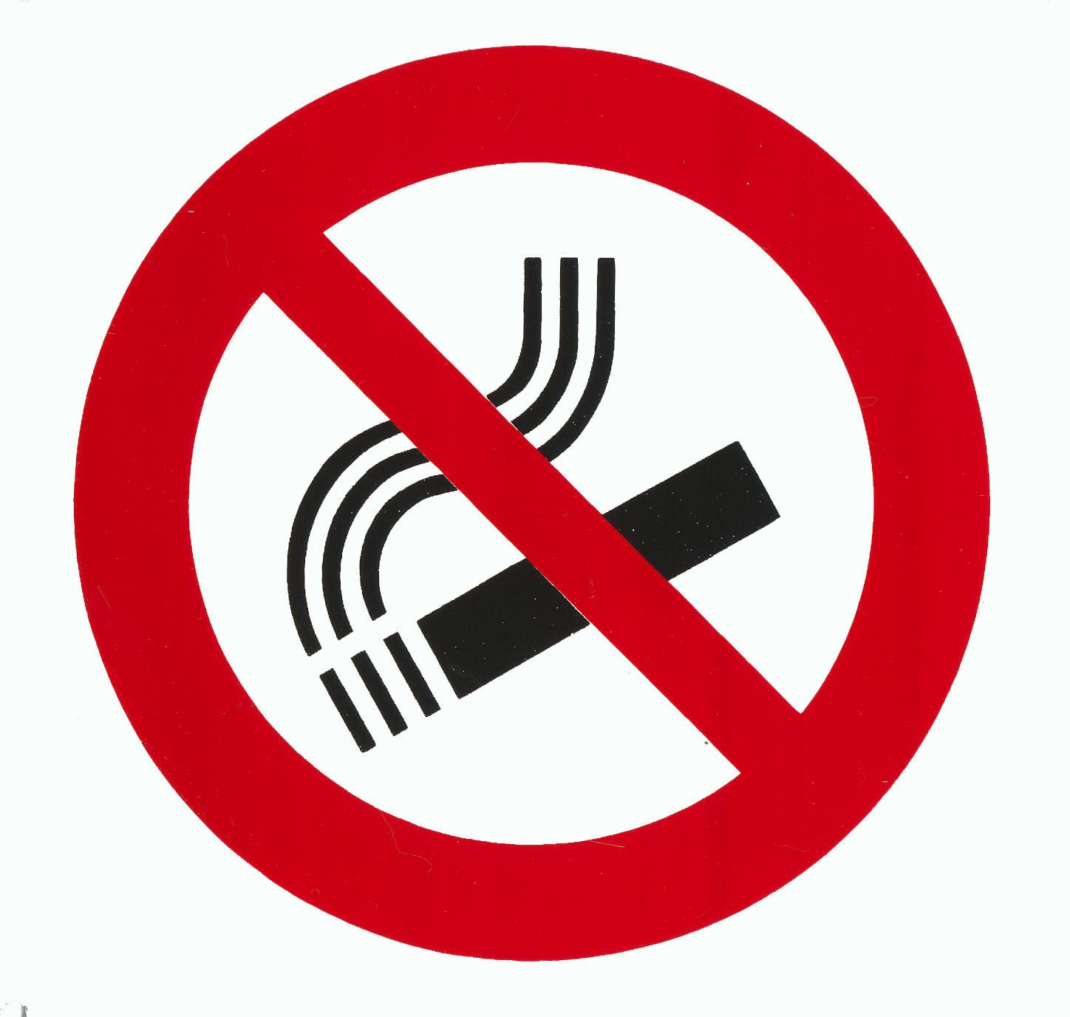

L. 11 novembre 1975, n.584 - D.P.C.M. 14 dicembre 1995,
art.1- L. 16 gennaio 2003, n. 3, art. 51

I trasgressori sono soggetti al pagamento

di una somma da € 27,50 a € 275,00

La misura della sanzione amministrativa (art. 7, L. 11 novembre 1975, n. 584,
art. 52, L. 28 dicembre 2001, n. 448 e art. 1, L. 30 dicembre 2004, n. 311)
è raddoppiata qualora la violazione sia commessa in presenza di una donna in
evidente stato di gravidanza o di lattanti o bambini fino a dodici anni

Spetta all’Autorità competente oltrechè all’incaricato di questa struttura

SIG. ________________________________

vigilare sull’osservanza del divieto ed accertarne le relative infrazioni

